关于2018年结题国家级与北京市级大学生创新创业训练
计划项目参加中国“互联网+”大学生创新创业大赛的通知

各学院：
根据“教育部高等教育司关于报送2018年国家级大学生创新创业训练计划立项项目的通知”（教高司函〔2018〕14号文）和“北京市教育委员会关于报送2019年大学生创新创业训练计划立项项目的通知” （京教函〔2019〕121号文）的要求，国家级与北京市级大学生创新创业训练计划项目要参加中国“互联网+”大学生创新创业大赛活动。因此，学校要求所有申报评定北京交通大学国家级与北京市级“创新作品类”大学生创新训练项目均须组队报名参加“北京交通大学第五届“互联网+”大学生创新创业大赛”，所有申报评定北京交通大学国家级与北京市级“论文类”大学生创新训练项目的成员均须加入“创新作品类”项目的团队参加“北京交通大学第五届“互联网+”大学生创新创业大赛”。特别是经管学院学生，要发挥专业优势，提高参赛团队参赛材料的质量，同时“创新作品类”项目的负责人也要积极与经管学院学生沟通，组成创业团队，优势互补。作品与团队负责人的相关信息见附件1、2、3。
友情提示：
1.北京交通大学第五届“互联网+”大学生创新创业大赛报名方法及步骤
参赛团队可通过登录“全国大学生创业服务网”（cy.ncss.cn）或微信公众号（名称为“全国大学生创业服务网”或“中国‘互联网+’大学生创新创业大赛”）任一方式进行报名参赛，提交一份项目计划书。同时要登录北京交通大学学科竞赛系统中进行报名。
报名截止日期：2019年5月15日。
2.北京交通大学第五届“互联网+”大学生创新创业大赛参赛材料要求
第一步：请参赛团队将电子版材料提交至邮箱：internet2016@sina.cn，邮件标题注明“互联网+竞赛材料”，项目计划书文件与视频文件名“项目名称-负责人姓名”。
第二步：将2份纸质版项目商业计划书提交到逸夫楼110办公室。
参赛材料提交截止时间：2019年5月19日
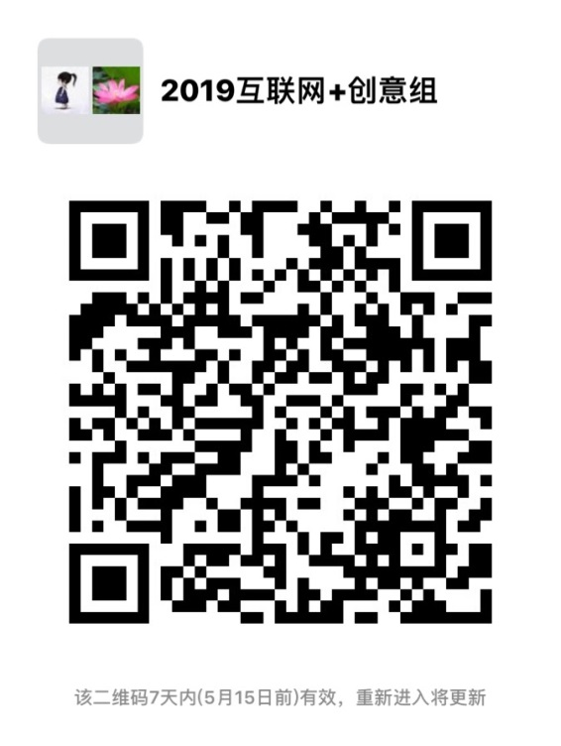
3．北京交通大学第五届“互联网+”大学生创新创业大赛的联系与咨询
（1）联系邮箱：internet2016@sina.cn（创意组）
（2）联系电话：
51685644许老师（创意组）
51682914严老师（实践组）
（3）可扫码进入微信群沟通

请各学院通知评定北京交通大学国家级与北京市级大学生创新训练项目的负责人，按要求组队报名参加“北京交通大学第五届“互联网+”大学生创新创业大赛”。
学校将综合考虑项目组报名参加“北京交通大学第五届“互联网+”大学生创新创业大赛”的情况、提交材料情况以及专家评审意见遴选2018年北京交通大学国家级与北京市级大学生年新训练项目。

附件：1. 2018大创结题汇总表-论文与软件类-A（学生）
2. 2018大创结题汇总表-论文与软件类-B（学生）
3. 2018大创结题抽查项目汇总表（实物类）
4. 关于举办北京交通大学第五届“互联网“大学生创新创业大赛的通知

教务处
2019年5月9日

